韩斌：分享6G技术的研究成果以及发展规划

9月19日，在国际展望大会（巴厘岛2022）工业4.0与制造业的变革分论坛上，德国凯泽斯劳滕大学高级讲师韩斌就6G技术的研究成果以及未来发展规划作详细演讲。

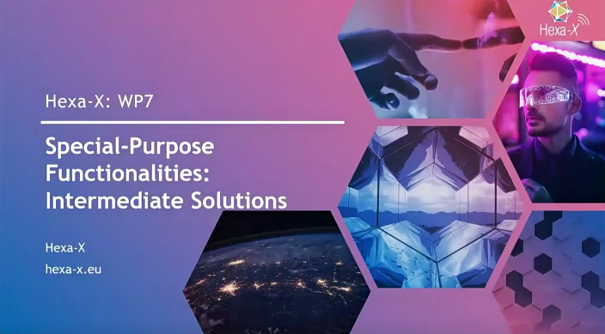

随着通信技术的飞速发展，第六代移动通信技术（6G）已成为各主要国家争相布局的赛道。

关于6G项目，韩斌概述到，在Hexa-X项目中，从6G视野和智能制造赋能角度，它能够联接起人的因素、物理因素以及数字世界。在未来，Hexa-X项目的目标在于发展关键科技的赋能因素，涉及的领域主要包括可获得性的科技、高频高分辨率的本地算法和传感器、可联接智慧设备、AI驱动的界面、网络管理、6G架构赋能等，以此来赋能新时代的网络和动态互依性，其中，人应该成为6G和工业系统的中心。

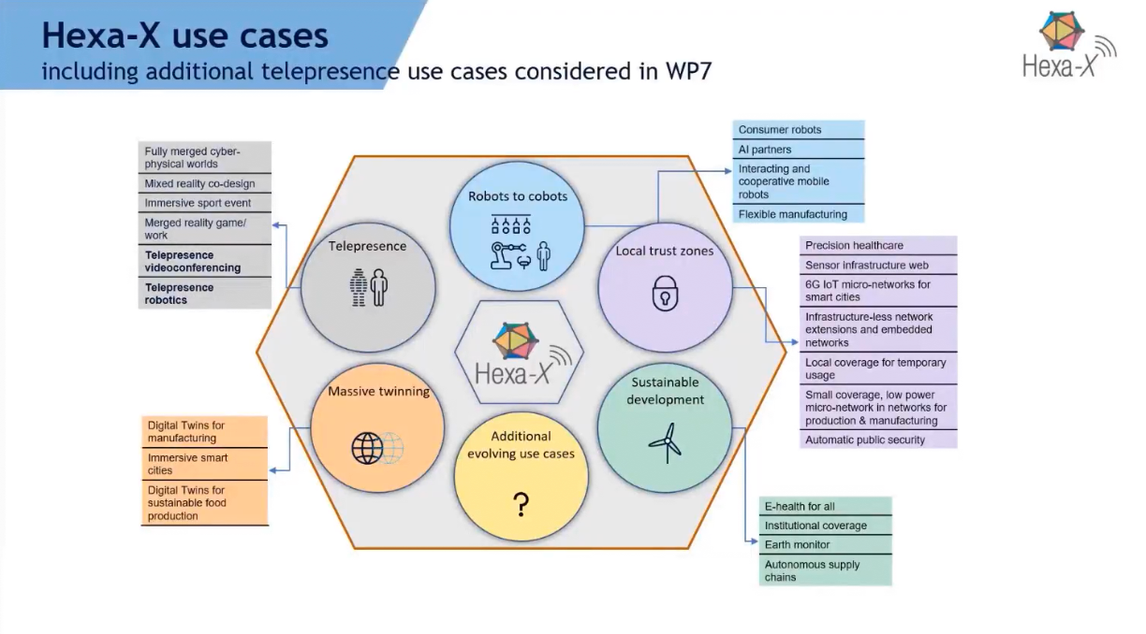

进入新时代，“数字服务如何实现更好地传输”成为一个值得思考的问题。韩斌认为，在5G时代，数字服务多以垂直视角出现，而在6G时代，不仅要建设数据基础设施，还要有智慧传输基础设施，让不同的科技实现联接，在不同的工业场景中得以应用，同时，还要关注6G架构赋能、动态互依、新时代的网络等问题。

目前，Hexa-X已有较多应用案例，这些案例可以归类为五个大集群，合作机器人便是其中一个较大的应用领域。韩斌指出，传统的远程技术还不够方便，因此，在虚拟层面，我们致力于让人和机器相互合作，让机器人进化成合作机器人，以此实现一种人与人面对面坐在一起的效果。他进一步介绍到，合作机器人的应用场景不限于工业，还涉及消费者产品，它们能够成为人们的AI合作伙伴，能够实现真正意义上的人机互动。

面对环境恶化问题，韩斌认为，可持续性是人们要考虑的最重要的因素之一，也是6G的核心价值。因此，我们不仅提供普通服务，包括健康服务，还考虑对整个地球环境和整个供应链的监控，希望通过更好地观测和控制，强化生态环境保护建设。在6G背景下，数字孪生技术也起到核心作用，扮演着技术赋能者的角色，几乎与所有的应用场景集群都有所结合，在未来的蓝图中更是发挥着不可替代的作用。通过进行数字训练，不断优化路径，建设具有高可靠性、高依赖性的数字基础设施，从而提供更流畅的人机交互服务。

第六届国际展望大会（巴厘岛2022）由国际展望联合会、中国经济信息社和印度尼西亚国家研究创新署共同主办。国际展望联合会（NEXT Federation）是全球产业资源整合转化平台，通过发现智慧实践、分享优势资源、改善公共关系，促进全球创新、合作、发展。总部设在新西兰的奥克兰。中国经济信息社，是新华社直属的专业经济信息服务机构，是国家高端智库建设试点单位，经过30多年的发展，已经成为中国权威性最强、服务领域最广、产品种类最全的经济信息服务机构之一。印度尼西亚国家研究创新署（BRIN）是印度尼西亚共和国总统领导下的一个常设机构，负责进行国际研究、开发、评估和应用，以及发明和创新，核能实施和太空相关工作。首席合作伙伴暨官方首席指定用品红西凤，作为中国最著名的四大老牌名白酒之一，是凤香型白酒的鼻祖，其“不上头、不干喉、回味愉快”的特点被世人赞为“三绝”、誉为“酒中凤凰”。
国际展望大会（巴厘岛2022）呼吁，在大变革中坚持再融合，通过再融合促进大变革，进而实现人类社会的不断进步和可持续发展。

